绝密★考试结束前

2021学年第一学期浙江省绿谷高中联盟期中联考

高一年级生物学科 试题

考生须知：

1．本卷共8页满分100分，考试时间90分钟。

2．答题前，在答题卷指定区域填写班级、姓名、考场号、座位号及准考证号并填涂相应数字。

3．所有答案必须写在答题纸上，写在试卷上无效。

4．考试结束后，只需上交答题纸。

选择题部分

一、选择题（本大题共30小题，每小题2分，共60分。每小题列出的四个备选项中只有一个是符合题目要求的，不选、多选、错选均不得分）

1．下列物质中，不属于蛋白质的是

A．淀粉酶 B．胰岛素 C．性激素 D．抗体

2．运动员在体育训练中有时会发生腿部抽搐，可能是由于他们血液中缺少

A．水分 B．糖类 C．钾盐 D．钙盐

3．下列糖类中，不能被水解的是

A．乳糖 B．麦芽糖 C．果糖 D．淀粉

4．磷是构成细胞的主要元素之一，在生命活动中起重要作用。下列物质中不含磷元素的是

A．磷脂 B．核糖 C．ADP D．DNA

5．自然界中的氨基酸有很多种，天然存在于生物体的氨基酸约有20种。下列属于构成生物体氨基酸的是

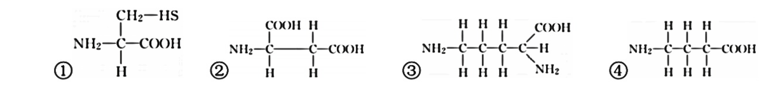

A．① B．②④ C．①②③ D．①②③④

6．下列微生物中属于原核生物的是

A．草履虫 B．小球藻 C．新冠病毒 D．大肠杆菌

7．下列关于真核细胞中①～④结构与功能的叙述，正确的是

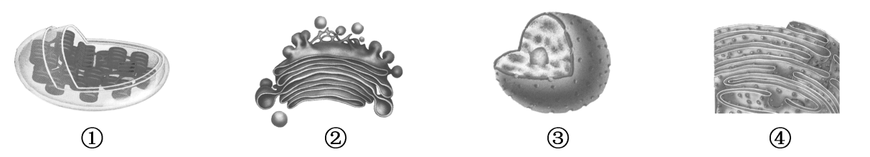

A．①是需氧呼吸的主要场所 B．②是蛋白质分类和运输的场所

C．③是细胞代谢的主要场所 D．④是遗传物质储存的主要场所

8．生物的生存离不开水。下列关于水在生物体中作用的叙述，错误的是

A．细胞中的结合水主要存在于液泡中

B．水可以为各种细胞的生存提供液体环境

C．水分子间存在氢键有利于调节细胞内温度

D．水是极性分子可作为许多物质的良好溶剂

9．核酶是一类具有催化功能的单链RNA分子。下列叙述错误的是

A．核酶的催化功能具有高效性 B．核酶彻底水解产生4种物质

C．核酶可在细胞外发生作用 D．核酶能降低化学反应的活化能

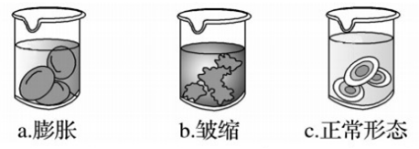10．人体正常红细胞是两面凹陷的圆饼状，现将人的红细胞分别浸入下列装有a、b、c三种不同浓度溶液的烧杯内，一段时间后，实验结果如图所示。则a、b、c溶液初始浓度大小的比较，正确的是

A. a>b>c B. a>c>b

C. a<c<b D. a<b<c

11．脂质是组成细胞和生物体的重要物质，下列不属于脂质生理功能的是

A．防震减压保护内脏器官 B．生物膜结构的重要成分

C．细胞内的直接供能物质 D．促进钙磷等元素的吸收

12．关于检测生物组织中糖类、油脂的叙述，正确的是

A．甘蔗中含有大量糖类且近乎白色适合用于检测还原糖

B．苏丹Ⅲ染液能将细胞中及细胞间的脂肪滴染成橙黄色

C．检测油脂时可用50%的酒精溶解生物组织中的油脂

D．取马铃薯匀浆上清液滴加碘-碘化钾溶液可观察到溶液变紫色

13．下列关于细胞统一性的叙述，错误的是

A．细胞都具有C、H、O、N等基本元素

B．细胞均含有无机物和有机物，参与细胞生命活动

C．细胞都有相似的基本结构，如细胞膜和细胞质等

D．真核细胞与原核细胞都以DNA为遗传物质，主要分布在细胞核内

14．下列关于ATP的叙述，错误的是

A．ATP是细胞中的“能量通货” B．ATP在细胞中易于再生

C．ATP分子含有3个高能磷酸键 D．ATP分子中含有腺嘌呤

15．如图表示“观察植物细胞的质壁分离及质壁分离复原现象”的活动过程，下列叙述错误的是

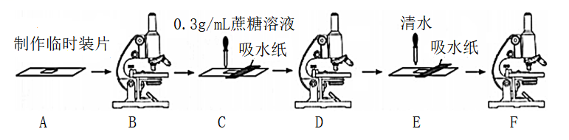

A．步骤A可以使用黑藻叶肉细胞为材料

B．步骤B要用高倍镜才能观察到植物细胞

C．步骤C、E吸水纸的主要作用是吸引液体

D．步骤F观察到细胞的体积略大于初始体积

16．证据表明，蓝细菌在10多亿年的时间内逐步改造大气成分，为真核生物的起源创造了条件。下列叙述错误的是

A．蓝细菌没有叶绿体，仍然可以进行光合作用

B．蓝细菌没有核仁，因此没有核糖体

C．蓝细菌光合作用吸收CO2从而使地表温度下降

D．蓝细菌释放的氧气为真核生物的需氧呼吸创造条件

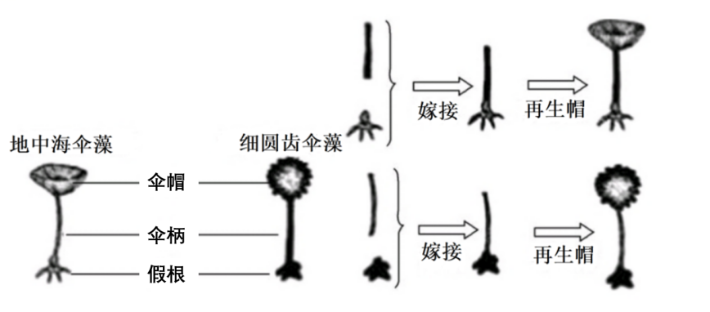17．伞藻可分为伞帽、伞柄、假根3部分，细胞核位于假根内，利用2种不同类型的伞藻进行如下探究实验。下列叙述正确的是

A．伞藻是一种多细胞生物

B．该实验说明细胞质与细胞核是相互影响的

C．选择伞藻为材料的优点有伞帽形态差异明显等

D．该实验说明伞藻的细胞核是细胞遗传和代谢的控制中心

18．下列关于细胞壁的叙述，错误的是

A．细菌、真菌和植物细胞都具有细胞壁，主要成分为纤维素

B．细胞壁起到保护细胞的作用，并维持细胞形态

C．植物细胞壁是激素等化学信号传递的介质和通路

D．水、离子等容易通过细胞壁，细胞壁与细胞的选择透过性无关

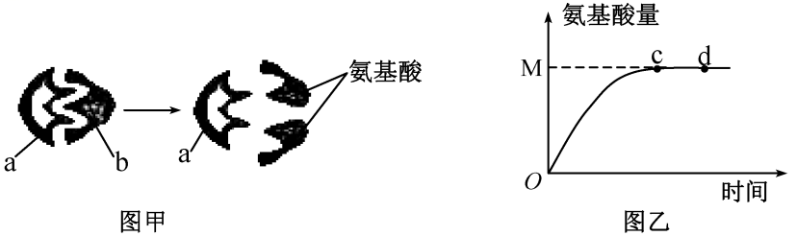19．图甲表示酶催化反应过程的示意图，图乙表示在最适温度下该酶促反应生成氨基酸的量与时间的关系曲线。下列叙述错误的是

A．图甲表示的反应过程会释放能量

B．图甲中a与b结合后，a的形状会发生变化

C．适当升高温度，图乙中的c点位置不变

D．增加酶的用量，图乙中的M值不变

20．某研究小组利用黑藻叶片观察叶绿体和细胞质流动，下列叙述正确的是

A．事先将黑藻放在光照充足、温度适宜的条件下培养

B．黑藻的老叶比幼叶更适合观察胞质环流

C．在高倍显微镜下能观察到叶绿体具有双层膜结构

D．制片时将叶片放在载玻片的生理盐水中

21．在“观察植物细胞的质壁分离及质壁分离复原现象”的活动中，某同学在显微镜下观察到紫色洋葱表皮细胞正处于如图所示状态。下列叙述正确的是

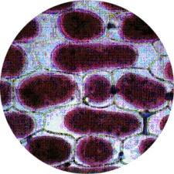

①

②

A．本实验没有对照

B．图中①表示细胞膜

C．图中②的体积可能在变大

D．图中细胞吸水能力逐渐增强

22．为验证酶的专一性，某同学进行了如下实验。下列叙述正确的是

|  |  |  |  |  |  |  |
| --- | --- | --- | --- | --- | --- | --- |
| 试管号 | 1 | 2 | 3 | 4 | 5 | 6 |
| 本尼迪特试剂 | 2mL | 2mL | 2mL | 2mL | 2mL | 2mL |
| 1%淀粉溶液 | 3mL |  | 3mL |  | 3mL |  |
| 2%蔗糖溶液 |  | 3mL |  | 3mL |  | 3mL |
| 新鲜唾液 |  |  | 1mL | 1mL |  |  |
| 蔗糖酶溶液 |  |  |  |  | 1mL | 1mL |

A．该实验的可变因素是酶的种类

B．表中1、2、4、5组均属于对照组

C．试管3和6的实验结果说明酶的作用具有专一性

D．实验中也可用碘-碘化钾溶液作为指示剂

23．右图为某真核细胞内两种细胞器的部分模式图，下列叙述错误的是

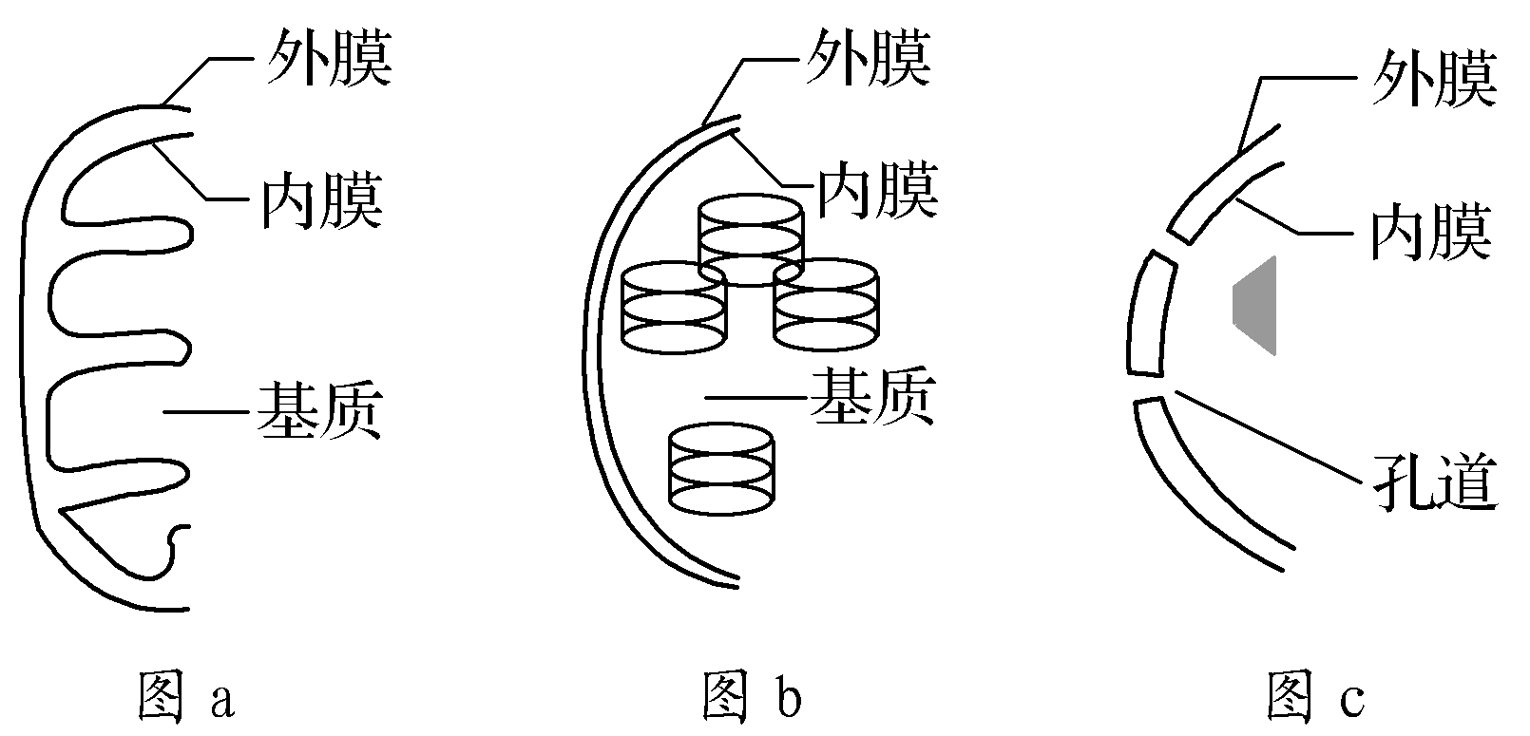A．图a表示线粒体，内膜向内凹陷成嵴增大膜面积

B．图b表示叶绿体，类囊体堆叠形成基粒增大膜面积

C．两种细胞器都具有自身的DNA和蛋白质合成体系

D．两种细胞器都具有双层膜结构，内膜中酶的种类相同

24．下列关于细胞骨架的叙述，错误的是

A．变形虫形态的改变依赖于细胞骨架

B．高尔基体形成的囊泡沿细胞骨架移动

C．细胞骨架由微丝和微管等蛋白质构成

D．植物细胞因有细胞壁的支撑，所以不需要细胞骨架

25．图为细胞通过自噬作用清除衰老线粒体的过程，下列叙述错误的是



A．降解线粒体中物质的水解酶在溶酶体中合成

B．自噬前体和溶酶体分别来源于内质网和高尔基体

C．自噬体的形成需借助于膜的流动性且消耗能量

D．细胞可通过自噬作用为生命活动提供原料和能量

26．据图判断，下列叙述正确的是

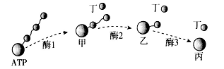

A．酶1能催化甲→ATP的过程

B．乙中不含高能磷酸键，是RNA基本组成单位之一

C．丙物质为腺苷，丁可用于油脂的合成

D．ATP为生命活动供能需经过图示的整个过程

27．角蛋白是头发的主要成分，由2条肽链组成，含有2个二硫键。如图表示烫发的原理，下列叙述正确的是

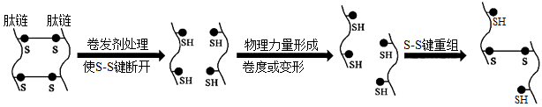

A．烫发过程中角蛋白的肽键没有断裂，仅改变了角蛋白的空间结构

B．氨基酸形成角蛋白的过程中，丢失的H仅来自于氨基和羧基

C．角蛋白的两条肽链之间通过脱水缩合反应形成的二硫键连接

D．烫发过程中角蛋白的相对分子质量不变

28．将番茄和水稻植株分别放在含等量Ca2＋、Mg2＋和SiO42－的培养液中培养，一段时间后，培养液中的离子浓度如图所示。下列叙述错误的是

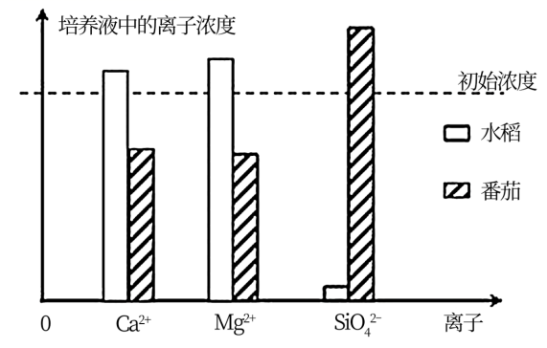

A．植物对三种离子的吸收速率由浓度差决定

B．植物对不同离子的吸收具有选择性

C．水稻对SiO42-的需求量显著高于Ca2＋、Mg2＋

D．番茄对水的吸收速率高于对SiO42-的吸收

29．成熟植物液泡膜上有转运钙离子或氢离子的载体蛋白，这些载体蛋白将钙离子或氢离子运进液泡时需消耗能量（ATP）。下列叙述正确的是

A．液泡膜两测的pH趋于相等

B．液泡膜上的载体蛋白在转运离子时形状不发生改变

C．钙离子进入液泡时，细胞内ADP含量会明显上升

D．某些植物的液泡除了能调节渗透压平衡，还可吞噬衰老的细胞器

30．细菌紫膜质是一种膜蛋白，ATP合成酶能将H+势能转化为ATP中的化学能。科学家分别将细菌紫膜质和ATP合成酶重组到脂质体（一种由磷脂双分子层组成的人工膜）上，在光照条件下，观察到如下图所示的结果。下列叙述正确的是

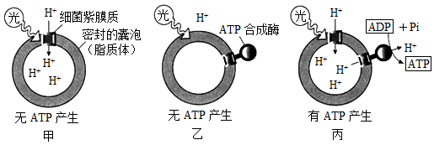

A．甲图中H+跨膜运输的方式是易化扩散

B．ATP合成酶不能将光能直接转化为ATP中的化学能

C．丙图中H+运出脂质体的方式是主动转运

D．破坏跨膜H+浓度梯度对ATP的合成无影响

非选择题部分

二、非选择题（本大题共4小题，共40分）

31.（9分）下图分别为生物体内分子的部分结构示意图，请回答下列问题：

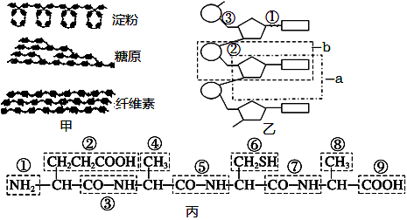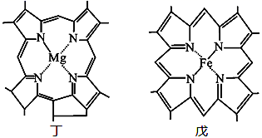

**甲**

**乙**

**丙**

**丁**

**戊**

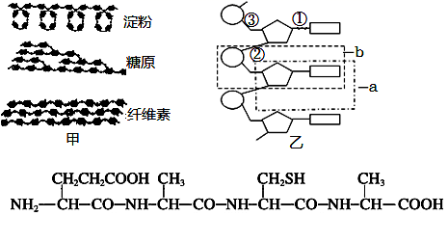

a

b

（1）甲图中的三种物质分别属于动物、植物细胞中储能物质的是 ▲ ，组成这三种物质的基本单位都是 ▲ 。

（2）乙图是核糖体的组成成分之一，其基本单位是 ▲ ，即图中字母 ▲ （填“a”或“b”）所示的结构。

（3）丙和丁中的Mg2+、Fe2+体现了无机盐具有什么功能？ ▲ 。

（4）戊图物质是由 ▲ 个氨基酸组成，含有 ▲ 个游离的羧基，可用化学试剂 ▲ 检测该物质。氨基酸之间的化学键称为 ▲ 。

32.（8分）下图1为某哺乳动物细胞的亚显微结构模式图；图2是细胞膜内陷形成的囊状结构即小窝。请回答下列问题：

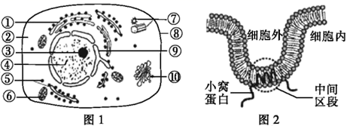

（1）图1所示结构中，⑨含有 ▲ 层磷脂分子层。图1若是心肌细胞，细胞器 ▲ （填序号）的数量明显比上皮细胞多。

（2）用18O标记的氨基酸培养液培养该细胞，结果发现在合成小窝蛋白的过程中产生了H218O，则H218O的生成部位是 ▲ （填序号），此研究方法称为 ▲ 。图1中参与小窝蛋白合成、加工的具膜细胞器有 ▲ （填序号）。

（3）已知小窝蛋白分为三段，中间区段主要由 ▲ （填“亲水性”或“疏水性”）的氨基酸残基组成；和中间区段类似，细胞膜上的 ▲ 和磷脂尾部也存在于脂双层内部。

（4）下列关于图1中结构⑩的叙述，正确的是 ▲ 。

A．含有DNA B．具有双层膜结构

C．可合成磷脂 D．在植物和动物细胞中功能不完全相同

33.（11分）2013年诺贝尔生理学或医学奖授予了三位科学家，因为他们解开了调控囊泡运输物在正确时间投递到细胞中正确位置的奧秘。甲图表示囊泡精确地释放被运输物质的分子原理；乙图表示细胞膜结构及物质出入细胞膜的示意图，图中A、B、C表示膜中物质，a、b、c、d表示物质出入细胞的方式；丙图为Na+-K+泵（动物细胞膜上的一种载体蛋白）的结构示意图。请回答下列问题：

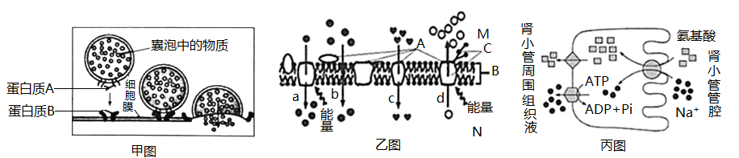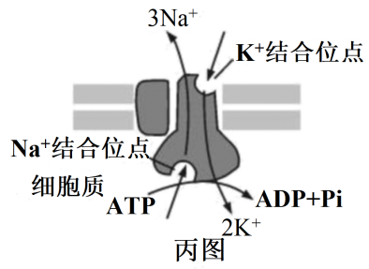

**丙图**

**甲图**



**乙图**

N

M

（1）甲图囊泡与细胞膜的融合体现了生物膜具有 ▲ 的特点。囊泡能够精确地将其中物质运送到细胞膜，需要蛋白质A和B的识别，此过程体现了细胞膜具有______的功能。囊泡中的物质通过 ▲ 方式运送到细胞外侧。

▲

（2）乙图表示的细胞膜结构模型称为 ▲ ，图中 ▲ （填“M”或“N”）侧表示细胞膜的外侧。O2进入细胞的方式为乙图中 ▲ （用字母表示），细胞膜具有 ▲ 功能特性。

（3）Na+-K+泵在水解ATP的同时逆浓度梯度将3分子的Na+泵出细胞外，并将2分子的K+泵入细胞内，该过程体现了Na+-K+泵具有 ▲ 和 ▲ 功能。Na+、K+通过Na+-K+泵的跨膜运输方式是 ▲ ，图中Pi代表什么含义？ ▲ 。

34.（12分）下图为测定过氧化氢酶催化过氧化氢反应速率的实验装置示意图。在实验开始前，向水槽内注入清水，将倒置的量筒内装满水，并制作大小相同的圆形滤纸片若干备用。

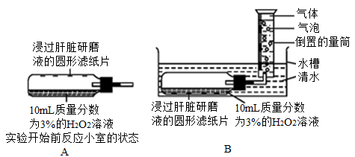

实验步骤如下：

①在低温下制备新鲜动物肝脏的研磨液；②将4片圆形滤纸片在肝脏研磨液中浸泡后取出，并贴在反应室上侧的内壁上（如图A所示）；③向反应小室内加入5mL pH5.0的缓冲液、5mL 3%H2O2溶液（如图A所示）；④将反应小室旋转180°，成图B所示状态，开始计时；⑤分别在0.5min和1min时，读取并记录量筒中水面的刻度；⑥反复冲洗反应小室后，重复上述实验过程，测量在pH6.0、pH7.0、pH8.0、pH9.0下过氧化氢在酶的催化下所释放气体量（结果见下表）。

|  |  |  |  |  |  |  |
| --- | --- | --- | --- | --- | --- | --- |
| 缓冲液 | | pH5.0 | pH6.0 | pH7.0 | pH8.0 | pH9.0 |
| 收集的气体体积（mL） | 0.5min | 4 | 7 | 8 | 4 | 2 |
| 1min | 9 | 11 | 15 | 7 | 3 |

请回答下列问题：

（1）本实验的自变量是 ▲ ，以 ▲ 作为酶促反应速率的观测指标。此外，还可以用收集5mL气体的 ▲ 作为观测指标。实验过程中要保持各组 ▲ （答出2点）相同。

（2）制备新鲜动物肝脏的研磨液要在低温条件下操作，其原因是 ▲ 。

（3）根据实验结果可推测过氧化氢酶的最适pH范围是 ▲ 。反应结束时，各组收集的气体体积 ▲ （填“相等”或“不相等”），判断依据是 ▲ 。

（4）若使用上述装置与材料探究酶浓度与酶促反应速率的关系，可通过改变各组实验装置中的 ▲ 控制自变量。

（5）能否使用过氧化氢与过氧化氢酶探究温度对酶活性的影响？ ▲ （填“能”或“不能”），原因是 ▲ 。